Отчет по лабораторной работе 7

Эффективность рекламы

Смирнова Мария Александровна

# Цель работы

Рассмотреть модель эффективности рекламной кампании. Построить графики распространения рекламы для трех случаев.

# Краткая теоретическая справка

Организуется рекламная кампания нового товара или услуги. Необходимо, чтобы прибыль будущих продаж с избытком покрывала издержки на рекламу. Вначале расходы могут превышать прибыль, поскольку лишь малая часть потенциальных покупателей будет информирована о новинке. Затем, при увеличении числа продаж, возрастает и прибыль, и, наконец, наступит момент, когда рынок насытится, и рекламировать товар станет бесполезным.

Предположим, что торговыми учреждениями реализуется некоторая продукция, о которой в момент времени $t$ из числа потенциальных покупателей N знает лишь $n$ покупателей. Для ускорения сбыта продукции запускается реклама по радио, телевидению и других средств массовой информации. После запуска рекламной кампании информация о продукции начнет распространяться среди потенциальных покупателей путем общения друг с другом. Таким образом, после запуска рекламных объявлений скорость изменения числа знающих о продукции людей пропорциональна как числу знающих о товаре покупателей, так и числу покупателей о нем не знающих

Модель рекламной кампании описывается следующими величинами. Считаем, $\frac{∂n}{dt}$- скорость изменения со временем числа потребителей, узнавших о товаре и готовых его купить, $t$- время, прошедшее с начала рекламной кампании, $n\left(t\right)$- число уже информированных клиентов. Эта величина пропорциональна числу покупателей, еще не знающих о нем, это описывается следующим образом: $α_{1}\left(t\right)\left(N−n\left(t\right)\right)$, где $N$- общее число потенциальных платежеспособных покупателей, $α_{1}\left(t\right)>0$- характеризует интенсивность рекламной кампании (зависит от затрат на рекламу в данный момент времени). Помимо этого, узнавшие о товаре потребители также распространяют полученную информацию среди потенциальных покупателей, не знающих о нем (в этом случае работает т.н. сарафанное радио). Этот вклад в рекламу описывается величиной $α_{2}\left(t\right)n\left(t\right)\left(N−n\left(t\right)\right)$, эта величина увеличивается с увеличением потребителей узнавших о товаре. Математическая модель распространения рекламы описывается уравнением:

$\frac{∂n}{dt}=\left(α_{1}\left(t\right)+α_{2}\left(t\right)n\left(t\right)\right)\left(N−n\left(t\right)\right).$

# Задание

### Вариант 27

Постройте график распространения рекламы, математическая модель которой описывается следующим уравнением:

$\frac{∂n}{dt}=\left(0.73+0.000013n\left(t\right)\right)\left(N−n\left(t\right)\right)$

$\frac{∂n}{dt}=\left(0.000013+0.73n\left(t\right)\right)\left(N−n\left(t\right)\right)$

$\frac{∂n}{dt}=\left(0.55sint+0.33costn\left(t\right)\right)\left(N−n\left(t\right)\right)$

При этом объем аудитории

$N=756$

, в начальный момент о товаре знает 17 человек. Для случая 2 определите в какой момент времени скорость распространения рекламы будет иметь максимальное значение.

# Выполнение лабораторной работы

1. Построим график распространения рекламы для первого случая $α_{1}\left(t\right)>alpha_{2}\left(t\right)$. Код julia:

using Plots

using DifferentialEquations

pyplot()

N = 756;

x0 = 17;

step = 0.0001;

t = (0.0, 20.0);

a1(t) = 0.73;

a2(t) = 0.000013;

f(x, p, t) = (a1.(t) + a2.(t) * x)*(N - x);

prob = ODEProblem(f, x0, t);

sol = solve(prob, saveat = step);

plot(sol, xlabel = “t”, ylabel = “n”, labels = “n(t)”)

title!(“1й случай”)

Получим следующий график (рис.1)

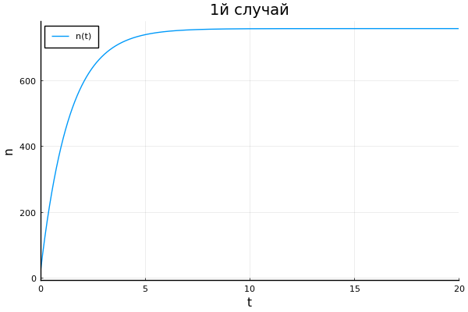

Рис.1 1 случай

1. Построим график распространения рекламы для второго случая $α_{1}\left(t\right)<alpha_{2}\left(t\right)$. Код julia:

using Plots

using DifferentialEquations

pyplot();

N = 756;

x0 = 17;

step = 0.0001;

t = (0.0, 15.0);

a1(t) = 0.000013;

a2(t) = 0.73;

f(x, p, t) = (a1.(t) + a2.(t) * x)*(N - x);

prob = ODEProblem(f, x0, t);

sol = solve(prob, saveat = step);

plot(sol, xlabel = “t”, ylabel = “n”, labels = “n(t)”, xaxis = (0.0:0.01:0.1))

title!(“2й случай”)

Получим следующий график (рис.2)

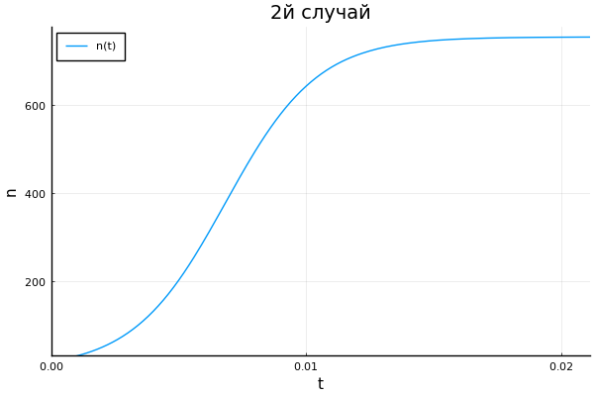

Рис.2 2 случай

1. Построим график распространения рекламы для третьего случая. Код julia:

using Plots

using DifferentialEquations

pyplot();

N = 756;

x0 = 17;

step = 0.0001;

t = (0.0, 15.0);

a1(t) = 0.55*sin(t);

a2(t) = 0.33*sin(5*t);

f(x, p, t) = (a1.(t) + a2.(t) * x)*(N - x);

prob = ODEProblem(f, x0, t);

sol = solve(prob, saveat = step);

plot(sol, xlabel = “t”, ylabel = “n”, labels = “n(t)”, xaxis = (0.0:0.01:0.1))

title!(“3й случай”)

Получим следующий график (рис.3)

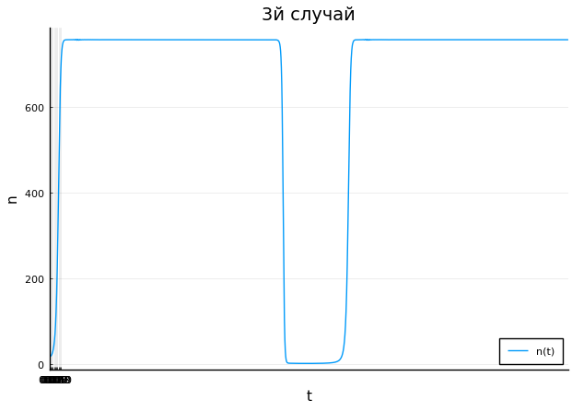

Рис.3 3 случай

# Выводы

В процессе выполнения лабораторной работы мы рассмотрели модель эффективности рекламной кампании, а также построили графики распространения рекламы для трех случаев.